مدرسة برطعة الاعدادية
اسم الطالب : ___________ التاريخ : ______________
حل الأسئلة التالية :

- 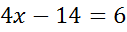
- 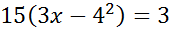
- 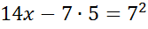
- 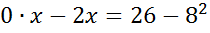
- 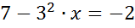
- 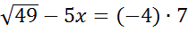
- 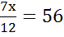
- 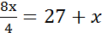
- 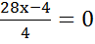
- 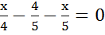
- 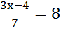
- 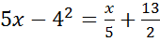
- 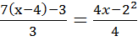
- 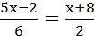
- 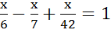
- 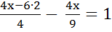
- 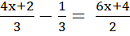
- 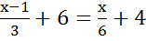
- 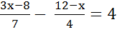
- 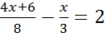

لنحصل على حلول للمعادلات 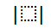*ما هو العدد الذي يجب تعويضه بــ
مساوية للحلول الموجودة بين الأقواس:

- 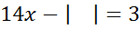 (x=39)
- 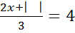 (x=)
- 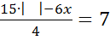 (x= )
- 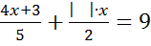 (x=3)
- 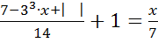 (x=2)

